ΚΡΙΤΗΡΙΟ ΑΞΙΟΛΟΓΗΣΗΣ

ΘΕΡΜΟΤΗΤΑ

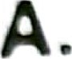Γράφω Σ (Σωστό) ή Λ (Λάθος) στο τετραγωνάκι κάθε πρόταοτ

1. Η διάδοση πης θερμότητας στο κενό γίνεται με ρεύματα
2. Στη μετάδοση της θερμότητας με αγωγή μετακινει'ται ύλη
3. Ο ακίνητος αέρας είναι κακός αγωγός της θερμότητας
4. Η μετάδοση της θερμότητας στα υγρά και στα αέρια γίνεται με ρεύματα
5. Τα σκουρόχρωμα σώματα απορροφούν λιγότερη θερμότητα απ' ό,τι τα ανοιχτόχρωμα
6. Στη μετάδοση της θερμότητας με ρεύματα μετακινείται ύλη
7. Τα ανοιχτόχρωμα σώματα ακτινοβολούν περισσότερη θερμότητα απ' ό,τι τα σκουρόχρωμα 8. Τα μέταλλα είναι θερμομονωτικά σώματα

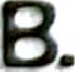 Συμπληρώνω τα κενά με κατάλληλες λέξεις:

1. Η ροή της θερμότητας γίνεται με  με

και με

2, Στα υγρά και σταη θερμότητα μεταφέρεται με ενώ στο κενό με

3. Τα σκουρόχρωμα σώματα απορροφούν  θερμότητί απ' ό,τι τα  σώματα.

που ακτινοβολεί ένα σώμα εξαρτάται από τη του και τη φύση της  του.

1. Όταν επιθυμούμε την αγωγή της θερμότητας χρησιμοποιούμε Ι]' λικά που είναι  αγωγοί, ενώ, όταν δεν την επιθυμούμ6' υλικά που είναι  αγωγοί.
2. Η θερμότητα που απορροφά ένα σώμα εξαρτάται από το του.

Υπογραμμίζω τη σωστή απάντηση:

θερμότητα ρέει (πάντα)'

Α. Από το ψυχρό προς το θερμό σώμα

Β. Από το θερμό προς το ψυχρό σώμα

Γ. Από το θερμό προς το ψυχρό σώμα και αντίστροφα

θερμότητα μεταδίδεται με αγωγή: Α. Στα στερεά και στα υγρά σώματα

Β. Στα στερεά και στα αέρια σώματα

Γ. Στα υγρά και στα αέρια σώματα

Δ. Στα στερεά, στα υγρά και στα αέρια

1. Καλός αγωγός της θερμότητας είναι:

Α. Το νερό

Β. Ο αέρας

Γ. Το αλουμίνιο

1. Όταν πιάνω με το χέρι μου ένα παγάκι, αυτό κρυώνει επειδή:

Α. Το παγάκι είναι κρύο

Β. Το χέρι μου χάνει συνεχώς θερμότητα

Γ. Το παγάκι είναι κρύο και το χέρι μου χάνει συνεχώς θερμότητα

1. Περισσότερη θερμότητα απορροφά μια επιφάνεια που είναι:

Α. Λεία και σκουρόχρωμη

Β. Τραχιά και σκουρόχρωμη

Γ. Τραχιά και ανοιχτόχρωμη Δ. Λεία και ανοιχτόχρωμη

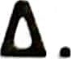Γράφω Σ (Σωστό) ή Λ (Λάθος) στο τετραγωνάκι κάθε πρότασης:

1. α) Τις μέρες του χειμώνα το σπίτι είναι «παγωμένο», γιατί μπαίνει στο εσωτερικό του κρύο από το περιβάλλον

β) Τις μέρες του χειμώνα το σπίτι είναι «παγωμένο», γιατί μεταφέρεται θερμότητα από το εσωτερικό του στο περιβάλλον

1. Καθώς τα παγάκια λιώνουν στην πορτοκαλάδα μου:

α) Μεταφέρεται θερμότητα από τα παγάκια στην πορτοκαλάδα

β) Μεταφέρεται θερμότητα από την πορτοκαλάδα στα παγάκια

γ) Μεταφέρεται θερμότητα από τον αέρα μόνο στα παγάκια

δ) Μεταφέρεται θερμότητα από τον αέρα στα παΥάκια και στην πορτοκαλάδα

ε) Η θερμοκρασία της πορτοκαλάδας ελαττώνεται

E. Ποια διαφορά υπάρχει:

α) Στη μετάδοση της θερμότητας με αγωγή και στη μεταφορά με ρεύματα;

β) Στους καλούς αγωγούς της θερμότητας και στους κακούς αγωγούς της θερμότητας;

ΣΤ. Συμπληρώνω τα κενά με βάση τη μεσοστιχίδα:

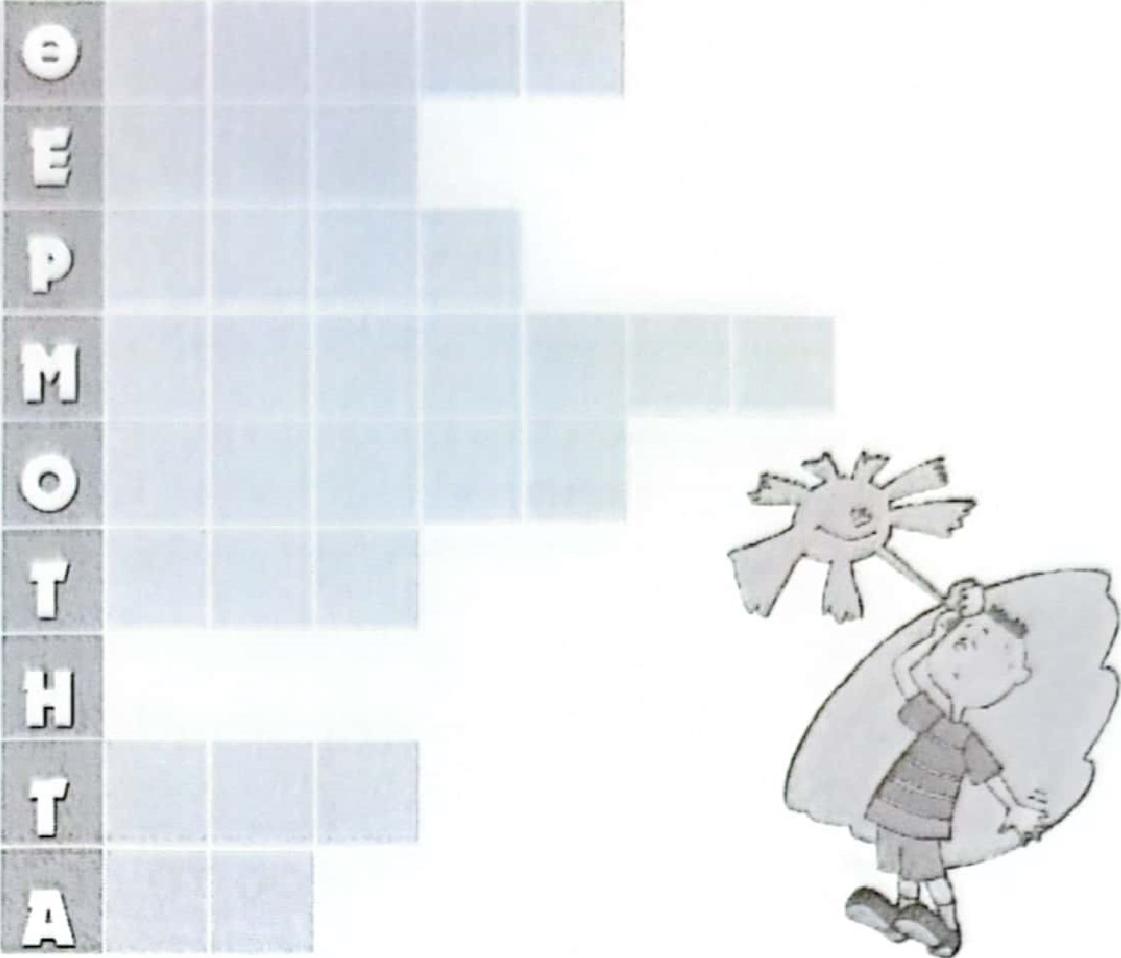2

3

4

5

6

8

1. Μ' αυτές η εκτίμηση της θερμοκρασίας ενός σώματος δεν είναι ακριβής.
2. Όταν είναι ακίνητος, είναι κακός αγωγός της θερμότητας.
3. Κι απ' αυτήν εξαρτάται η θερμότητα που ακτινοβολεί ένα σώμα.
4. Ως τέτοια χρησιμοποιούνται τα υλικά που είναι κακοί αγωγοί της θερμότητας.
5. Στο κενό η θερμότητα διαδίδεται με
6. Το πετάει χάρη στη μεταφορά της θερμότητας με ρεύματα.
7. Με μεταδίδεται η θερμότητα στα στερεά σώματα.
8. Η ενέργεια που ρέει από το θερμότερο σώμα προς το ψυχρότερο.
9. Η μεταφορά της θερμότητας με ... είναι αδύνατη στο κενό.

Z. Επάνω σε ένα «μάΤΙ» της ηλεκτρικής κουζίνας βράζει μια κατσαρόλα με νερό. Πώς μεταφέρεται η θερμότητα;

α) Από το «μάτι» προς τον πυθμένα και τα τοιχώματα της κατσαρόλας;

β) Από τον πυθμένα της κατσαρόλας προς την επιφάνεια του νερού;

γ) Από την επιφάνεια του νερού προς τον αέρα του δωματίου;

δ) Από τα θερμά τοιχώματα της κατσαρόλας προς τα αντικείμενα του περιβάλλοντος;

Η. Απαντώ σύντομα:

1. Γιατί τα διπλά τζάμια (παράθυρα):

α) Κρατούν ζεστότερο το σπίτι το χειμώνα (με αναμμένο καλορ φέρ);

β) Κρατούν δροσερότερο το σπίτι το καλοκαίρι (με αναμμένο κ) ματιστικό) ;

1. Να εξηγήσετε γιατί:

α) Τα πουλιά δεν κρυώνουν;

β) Τα καλύμματα των αυτοκινήτων (κουκούλες) είναι από ανοιχτά χρωμο γυαλιστερό ύφασμα;

γ) Οι κατσαρόλες έχουν συνήθως γυαλιστερή επιφάνεια;

δ) Αποφεύγουμε να φοράμε μαύρα ρούχα το καλοκαίρι;